附件1

星级一刻钟便民生活圈申请表
申报单位
名称（盖章）
通讯地址
申报单位法人代表姓名 |  |  | 申报单位法人代表身份证号
申报联系人 |  |  | 申报联系人  手机号
四至（边界）范围
覆盖社区  数量（个） |  |  | 生活圈内商业网点数量（个）
基本保障类业态（个） |  |  | 品质提升类  业态（个）
品牌连锁各类店铺占社区商业网点比例（%） |  | 服务社区居民人数测算（万人） |  | 试点生活圈居民综合满意度（％）
便民生活圈简介（500字以内）
共满足以下 种以上基本保障类业态。需提供B类印证材料。
基本保障类业态，主要有：便利店 综合超市 菜市场（菜店） 生鲜超市 早餐店/点（提供早餐即可） 大众餐饮店（有外卖服务） 小吃流动摊位 主食厨房 理发店
洗衣店 药店 私人诊所 照相文印店 五金杂货店 家政服务点 小修小补点(修表、修鞋、修家电、修自行车、开锁配钥匙、改衣服、修电子产品、家具维修、箱包维修等)
物业服务点 再生资源回收点 垃圾分类收集站（收集点） 邮政快递综合服务场所或智能快件（信包）箱 自助取水机 自行车充电设施 公厕
共满足以下 品质提升类业态。需提供B类印证材料。
社区养老服务机构(含社区养老院、为老服务中心、日间照料中心、老年大学等可提供照料功能即可) 社区服务中心（平安驿站、活动场所、爱心驿站） 托育机构（含托管点） 儿童娱乐中心 邻里中心（商业服务中心） 艺术培训点 特色餐饮店 茶饮咖啡店 蛋糕房 新式书店 体育用品店 专卖店 生活馆 健身场地 电影院 文娱演出场所（KTV、酒吧、相声曲艺馆等） 棋牌室 保健理疗养生店 美容美体店 沐浴店
住宿酒店 洗车行 汽车维修店 宠物服务店 房屋中介 社区食堂 智慧商店 自助寄存仓 自动贩卖机 网红打卡点

便利店“一店多能”，叠加便民服务 类以上，是（否） 有24小时便利店；
早餐店建筑面积最大为 平米。
上述需提供A类印证材料。

农贸市场 (菜市场)是（否） 符合相关标准。
农贸市场 (菜市场)或生鲜超市 (菜店)单处建筑面积规模最大为 平方米。
上述需提供A类印证材料。

修表、修鞋、修家电、修自行车、开锁配钥匙、改衣服、修电子产品、箱包维修8项“小修小补”网点满足 项。
上述需提供B类印证材料。

可以提供生活照料、紧急救援、健康管理、康复护理、精神慰藉等养老服务，满足 项；
提供环境舒适、卫生整洁的全日托、半日托、临时托、计时托、营养餐、小饭桌等托育托管服务，满足 项；
上述需提供B类印证材料。

最大单处托管服务中心，建筑面积 平方米。
上述需提供A类印证材料。

连锁门店数量占便民生活圈业态网点总数的比重为 %。
上述需提供A类印证材料。

年度开展 次满意度调查， 居民满意度达到 以上。
上述需提供A类印证材料。

各类线下展示场所建筑面积，最大为 ㎡。
上述需提供A类印证材料。
属地社区  意见  （签章） | （单位公章）  年 月 日
属地乡镇  （街办）街  （签章） | （单位公章）  年 月 日
市商务局  审核意见  （签章） | （单位公章）  年 月 日
说明：参考《星级一刻钟便民生活圈综合评价1.2表》进行填写；
A类印证材料需提供较为详细的工作证明、图文资料、后台截图、相关票据等佐证资料；B类印证材料需提供图文等基础性佐证材料。
上述佐证材料需编写目录。

附件2

各市初审推荐汇总表

填报单位： 市商务局（章） 2023年 月 日
星级和数量 | 商圈名称 | 所在县区
五星级（个）
四星级（个）
三星级（个）

附件4

“一刻钟便民生活圈”导视图（示例）

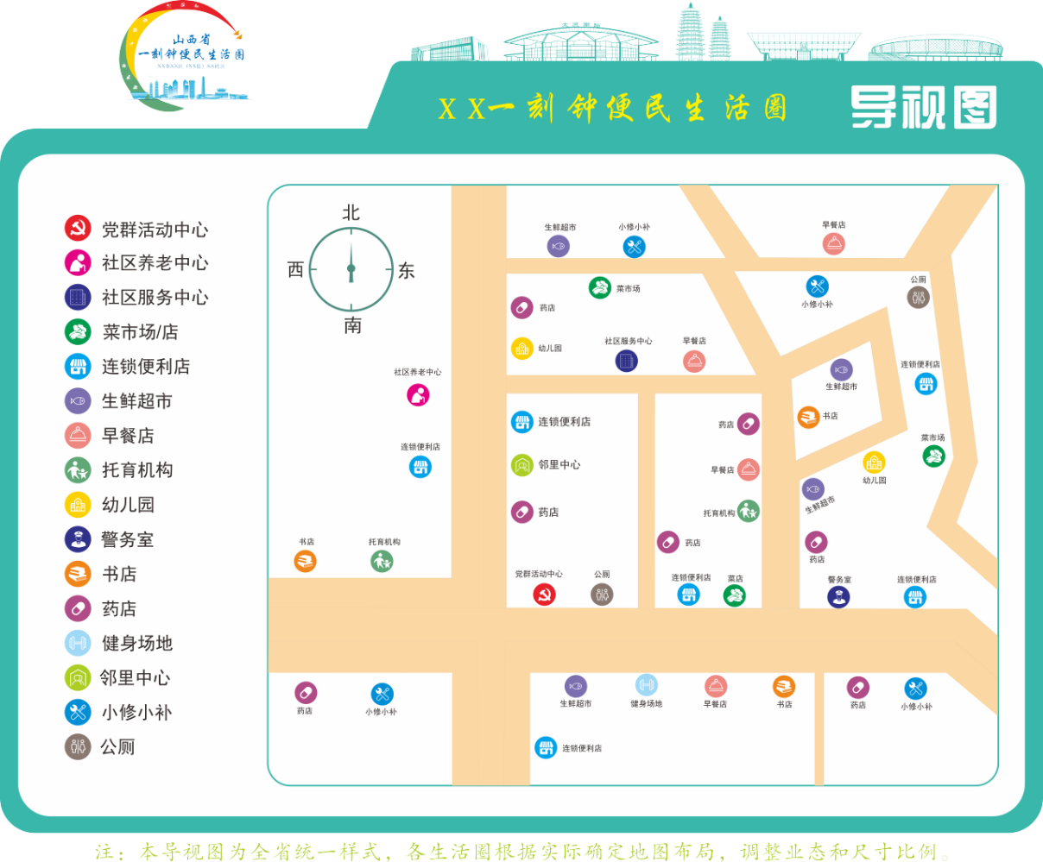

附件5

形象LOGO


附件6

图例二维码下载



